Агәгһаусап Агхео1о£1уа51 1999
Агегоауап Агсһаео1о§у Үо1.: 1 N11111.: 1-2

АРХЕОЛОКИЈА ВӘ ГӘДИМ ПЕРГАМ ШӘҺӘРИ
Фәридә Асланова
(Орта мәктәб, Бакы)

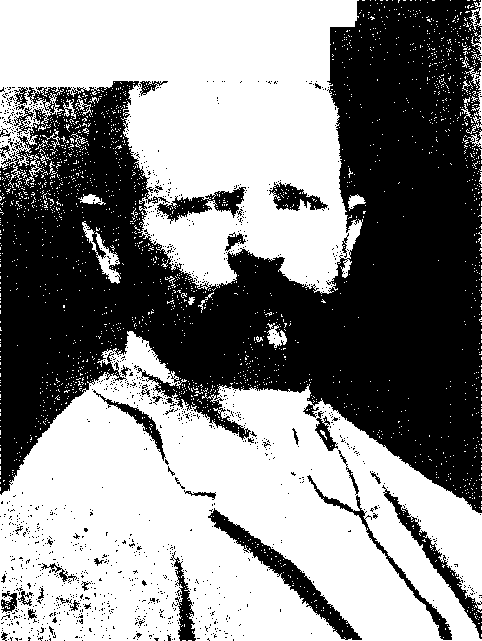
Гәрибә елмдир археолокија. Бир чох елмләрә нәсиб олмајан иши јал-ныз археолокија көрә биләр. Бу елм әски дөврләрә аид нәинки ади сахсы габлары, хәнҹәр вә гылынҹлары, һәт-та нечә-нечә өтән гәринәләрин га-ранлыг әнкинликләриндә итиб-бат-мыш бүтөв шәһәрләри, сарај вә мә^бәдләри ахтарыб тапмаг, үзә чы-хармаг вә өјрәнмәк игтидарындадыр. Ахетатон, Троја, Помпеј, Алезија, Пергам, Ҝәнҹә, Бејләган, Гәбәлә, Бәрдә вә онларҹа дикәр гәдим шә-һәрләрин јерини тапмаг, тарихин их-тијарына вермәк јалныз археолокија-нын көмәклији илә мүмкүн олмушдур. Бунларын ичәрисиндә Кичик Асијадакы антик Пергам шәһәринии өзүнәмәхсус јери вардыр. Вахты илә јунанлар тәрәфиндән Екеј дәнизинин шәрг саһилиндә дашлы-гајалы јүксәк-ликдә салынмыш Пергам шәһәри узун вә кешмәкешли бир јол кечмиш, тарихә парлаг изләрини сала бил-мишдир. Шәрг вә Гәрб дүнјаларынын говушдуғу јол ајрыҹында јерләшән бу гәдим шәһәр фатеһләр фатеһи бөјүк Искәндәрин гысамүддәтли һөкмран-лыг илләриндә јени јүксәлиш јолуна гәдәм гојмуш, бөјүмүш, варланмыш, өз дөврүнүн мүһүм мәркәзләриндән биринә чеврилмишди. Пергамын јер-ләшдији јүксәклијин јамачларында пиллә-пиллә јухарыја аддымлајан кү-чәләр салынмыш, мөһтәшәм сарај вә мә"бәдләр уҹалдылмыш, шәһәр вар-лыларынын тәмтәраглы евләри ти-килмишди. Пергам усталары тәрә-финдән тохунан гызыл саплы зәрли парчаларын шөһрәти о заманкы дүн-јанын ән узаг јерләринә ҝедиб чыха -билмишди. Пергамын ашыланмыш дәридән һазырланан јазы вәсаити исә һәтта Мисир папирусу илә мүвәффә-гијјәтли рәгабәт апармышды. Фатеһ һөкмдарын өлүмүндән сонра Пергам шәһәри онун силаһдашларындан олан Лисимахын әлинә кечмишди. Шан-шөһрәт вә вар-дөвләт дүшкүнү олан Лисимах Шәрг јүрүшү заманы әлдә едилән зәнкин сәрвәтләрини Перга-мын гајаларда чапылмыш јералты зирзәмиләриндә кизләтмишди. Онсуз да чох зәнкин олан Пергамын сәр-вәтләри артдыгҹа бу сәрвәтләрә көз дикәнләрин вә онлары әлә кечирмәјә
" ••* г*Ч *•> - -Уј
Карл Һумам

Агәгһаусап Агхео1о^1уа51 1999
Агегһајјап Агсһаео1о§у Үо1.: 1 ^ит.: 1-2

ҹап атанларын сајы да чохалмышды. Шәһәр дәфәләрлә әлдән-әлә кеч-миш, гарәт олунмуш, дағыдылмыш во ја ејни сә\јлә јенидән тикилмиш вә јашамагда давам етмишди. Ерамыздан әввәл 133-ҹү илдә Пергам һөкмдары III Аттал севимли вә зәнкин шәһәри-ни Рома лекионерләринин ҝөзләни-лән һүчумундан вә дагынтысыпдан горумаг мәгсәдилә өләркән ону кө-иүллү шәкилдә Ромаја вәсијјәт ет-мишди. Шәһәр гулдар Рома дөвләти-нин Асијадакы асылы әјаләтләринин моркәзино чеврилмишди. Рома һөкм-дарлары да бу көзәл гәдим вә зәнкин шәһәрә бикапә галмамыш, онун бө-лүнмәсинә вә чичәкләнмәсинә хүсу-си диггәт јстирмишдиләр. Шәһәрдә бир-бириндән ҝөзол вә мөһтәшәм би-налар тикилмишди. Сүтунлар үзәрин-до уҹалан акропол, гајаларда чапыл-мыш театр, минләрҹә гәдим әлјазма-пын сахлапылдыгы нәһәнк китабха-на, ҝимпасија залы, кениш базар је-ри, јүзләрҹә кәминин јан алдыш әл-веришли лимап, исте^дадлы һејкәлтә-

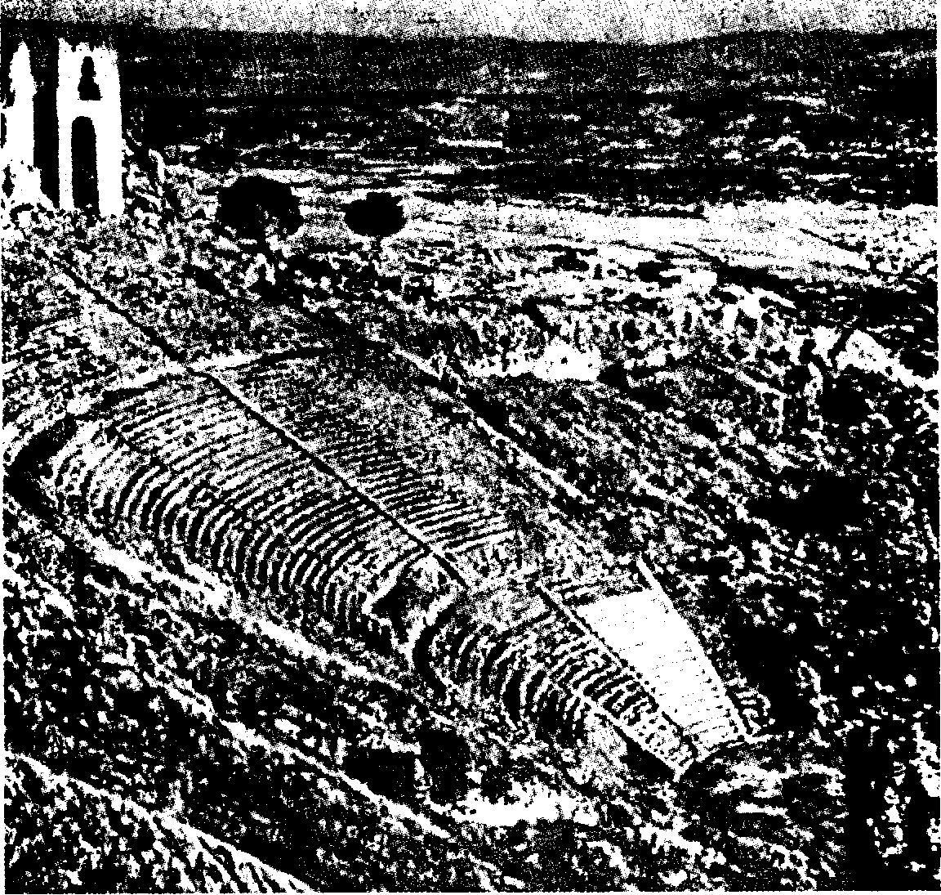
Псргам тсатры

Агәгһаусап Агхсо1о21уах1 1999
Агегбајјап Агсһаео1ооу Үо1.: 1 >Јит.: 1-2

рашлар тәрәфиндән мәрмәрдән јону-лан, тупҹдаи төкүлән һејкәлләр вә релјеф тәсвирләр әбәди көрүнән бу гәдим шәһәрин бәзәји олмуш, онуп шөһрәтини даһа да артырмышды. Ла-кин илләр, әсрләр өтдүкҹә Пергам шәһәри дә өз талејини һәр шејдән үстүн олан заманын вә амансыз фәлә-јин ихтијарына вермиш, һәјат јолуну баша чатдырмышды. Јухарыда гејд олунан тикинтиләр, иҹтимаи биналар исә чох сонралар - XIX әсрдә архео-ложи газынтылар заманы үзә чыха-рылмышдыр^
Ерамызын IV әсрипин сонларын-да Пергам шәһәри христиан јепис-копларынын игамәткаһына чеврил-мишди. Сајсыз-һесабсыз мүһарибәлә-рин көрә билмәдији иши христиан-лар етмиш, шәһәрин гәдим тикилилә-рини вә абидәләрини амансызҹасына дағытмага, мәһв етмәјә илк дәфә мәһз онлар башламышдылар. Мәрмәр һејкәлләр әһәнк үчүн јандырылмыш, дағыдылан мә^{ч}бәд вә сарајларын кө-зәл тәсвирли дашлары исә христиан килсәләринин тикинтисиндә ишлә-дилмишди. Сонралар ејни иши Би-занс раһибләри көрмүш, шәһәрин сон абидәләрини дағыдараг јерлә јек-сан етмишдиләр. Гәдим шәһәр сонун-ҹу дәфә әмир Тејмурун һүҹумуна мә^руз галмыш вә һәмишәлик мәһв олмушду.
Гәдим Пергам шәһәринин архео-ложи тапеји дә гәрибә олмушдур. Тејмурләнкин сарсыдыҹы зәрбәсин-дән сонра унудулан вә јаддашдан узаг дүшән гәдим Пергам шәһәринин јери вә харабалыглары јалныз дөрд әсрдән сонра - XIX әсрин 70-ҹи илләриндә үзә чыхарылмышды. Мараглыдыр ки, бу гәдим шәһәр тарихчи-археолог тә-рәфиндән јох, ади бир мүһәндис - ал-ман мүтәхәссиси Карл һуман тәрә-финдән тапылмышдыр. Дәмир јол ти-кинтиси илә әлагәдар мүасир Берга-мо шәһәри јахынлығындакы гајалыг-

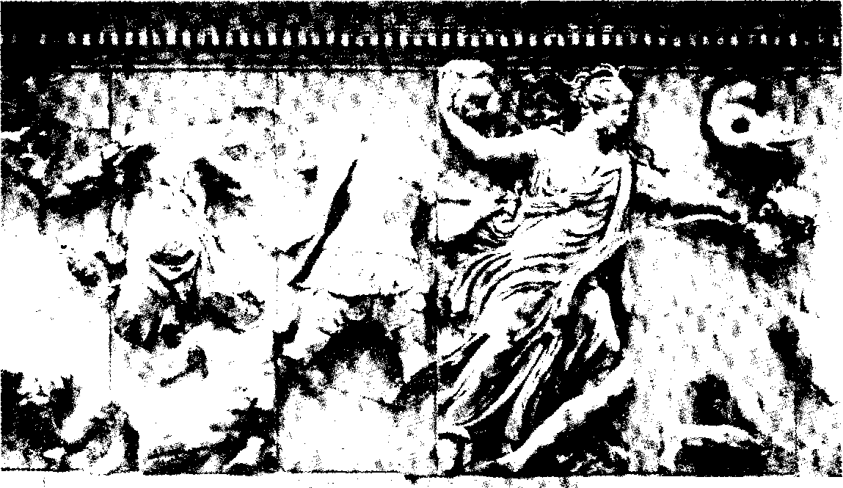
Псргам меһрабынын рслјсф тосвирләриндон
*Л*«>7* - »*»>£*.

ларда өлчү ишләри апаран Карл Һу-маи бурада антик дөврә аид бир сыра тапынтылара раст кәлмиш вә онла-рын дәјәрини һисс едәрәк бу јери түрк султанындан уҹуз гијмәтә ала билмишди. Буидан сонра о, һәјаты-нын галан һиссәсини археоложи га-зынтылара һәср едәрәк гәдим Пергам шәһәрииин бөјүк һиссәсини ача бил-мишди. Карл Һуманын кениш өлчүлү газынтылары Биринҹи Дүнја Мүһари-бәсинин башланмасына гәдәр давам етмиш, гәдим шәһәрин иҹтимаи - си-јаси вә мәдәни һәјаты илә бағлы бир сыра абидәләрин тапылмасы илә нә-тиҹәләнмишди. Әлдә едилән сајсыз-һесабсыз тапынтылар, о ҹүмләдән ми-силсиз гәдим инҹәсәнәт нүмунәләри-нин һамысы Берлинә апарылмышды. Карл һуманын бурада ашкар етдији ән мараглы абидәләрдән бири вахты илә гәдим Пергам шәһәринин ме^{ч}марлыг мәркәзини тәшкил едән театр бинасы - амфитеатр олмушду. Гајалы јамаҹда пилләли ајпара шәк-линда чапылмыш бу нәһәнк гәдим амфитеатр 15 мәртәбәли ев һүндүрлү-јүндә олмагла 14 мин тамашачы үчүн нәзәрдә тутулмушдур. Пилләләрин үмуми сајы 90 олмушду. Пергам теат-ры һал-һазырда дүнјада ән кәскин маилли амфитеатр сајылыр.
Карл Һуман тәрәфиндән ачылан башга бир ичтимаи бина шәһәр ки-табханасына аид олмушду. Мәрмәр-дән тикилмиш вә һејкәлләрлә бәзә-дилмиш бу гәдим китабхананын рәф-ләриндә вахты илә танынмыш фило-соф, шаир, тарихчи, сијасәтчи, ҹоғра-фијашүнас вә башгаларынын 200 миндән артыг гијмәтли әлјазмасы сахланылмышды. Инҹәсәнәт нөгтеји-нәзәриндән Пергамда үзә чыхарылан ән мараглы тапынты аллаһлар ара-сында кедән өлүм-дирим мүбаризәсини әкс етдирән нәһәнк релјеф тәс-вирдән ибарәтдир. Гәдим Јунан ми-фолокијасына көрә нәһәнкләр ал-лаһлара гаршы үсјана башламыш вә һәр ики тәрәфдән амансыз апарылан дөјүшдә мәглуб олмушлар. Бу мүба-ризә вә дөјүш сәһнәси исте^{ч}дадлы ју-нан һејкәлтарашлары тәрәфиндән ағ мәрмәр блоклар үзәриндә бөјүк уста-лыгла һәкк олунмушдур. Ағ мәрмәр-дән јонулмуш релјеф тәсвирләр вах-ты илә Зевс аллаһы шәрәфинә ти-килмиш квадрат формалы вә ики ја-руслу нәһәнк мә^бәдин диварларыны үч тәрәфдән әһатә етмиш, онуп әсас бәзәји олмушду. Релјеф тәсвирин үмуми узунлуғу 120м, һүндүрлүјү 2м-дән бир гәдәр артыгдыр. Гејри-ади өлчүләри вә зәнкин тәсвирләринә көрә Пергам релјефи һал-һазырда ох-шары олмајан јүксәк сәнәт әсәри һе-саб олунур. Инсан һиссләринин бүтөв бир дүнјасы бу тәкраролунмаз сәнәт әсәриндә өз пластик тәзаһүрүнү тапа билмишдир. Гәләбә әзми бу гәдим сәнәт әсәринин әсас гајәсини тәшкил едир. Ајры-ајры лөвһәләрдә тәсадүф едилән адлардан мә'лум олмушдур ки, бу јүксәк сәнәт әсәринин јара-дылмасында Афина вә Пергамын бир чох сәнәт усталары иштирак етмиш-диләр.
Ҝөрүндүјү кими, археолокија ел-ми гәдим Пергам шәһәриндә инсан әгли вә зәкасы, түкәнмәз зәһмәти вә сә^{ч}јилә бағлы бүтөв бир дүнјаны үзә чыхармышдыр. Тәәссүф ки, бу гејри - ади дүнјанын ән гијмәтли инҹиләри тапылдығы јерә көрә билаваситә Түр-кијә дөвләтинә мәхсус мадди вә мә^нәви сәрвәтләри сајылсалар да, һал-һазырда онун һүдудларындан чох-чох узагларда галмагдадырлар. Буна көрә кечмишин дәрсләрини унутма-малыјыг.

